На основании письма Министерства образования и науки Республики Башкортостан от 20.10.2020 г. № 07-09/379 сообщаем о том, что в период с 19 по 30 октября 2020 года на территории Республики Башкортостан проводится второй этап Общероссийской акции «Сообщи, где торгуют смертью», направленной на привлечение общественности к участию в противодействии незаконному обороту наркотиков.
Данная акция имеет следующие направления:
- Работа «телефона доверия» с привлечением специалиста на период проведения акции в целях получения информации, связанной с проблемами наркомании;

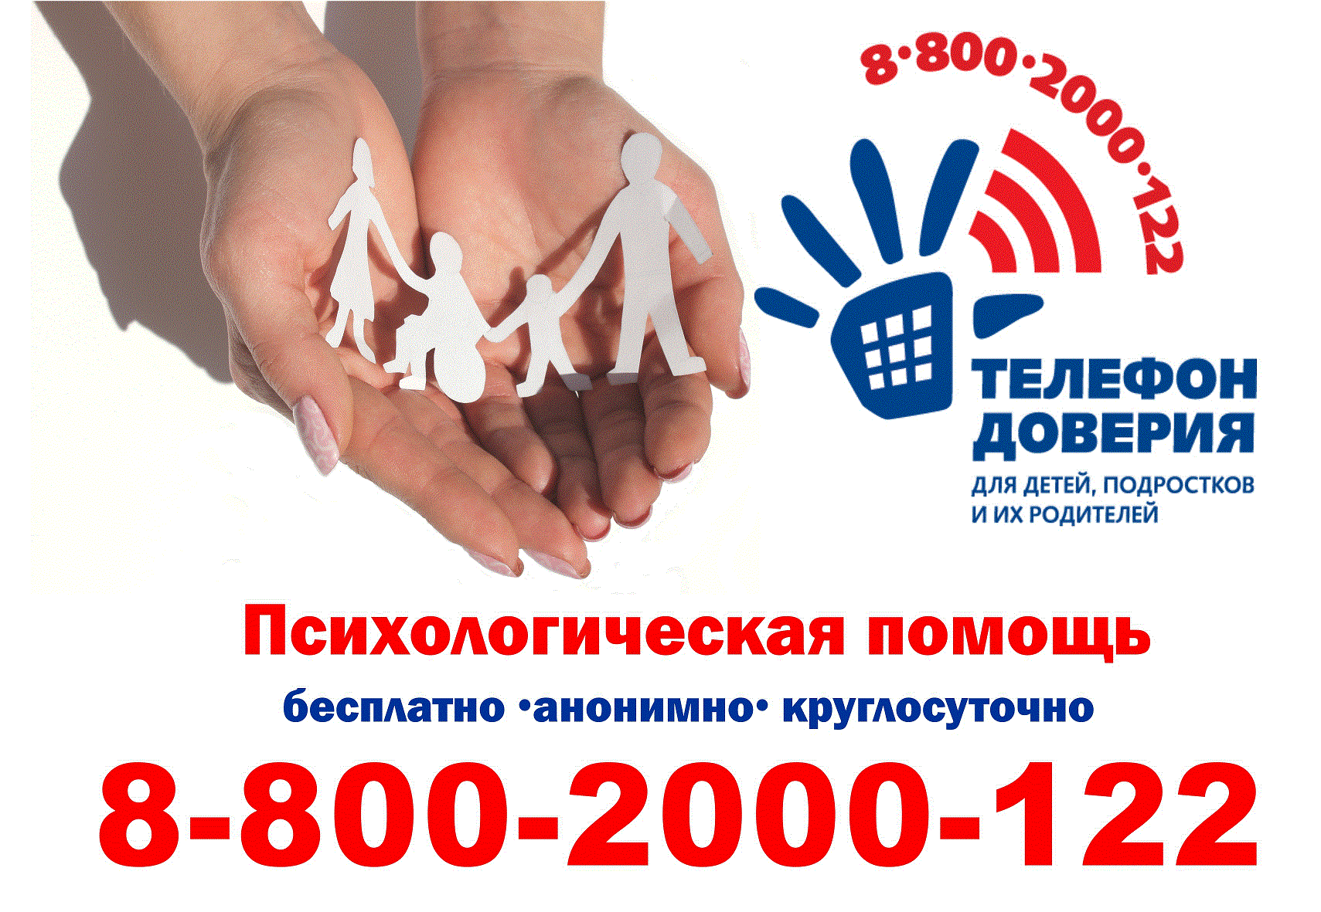
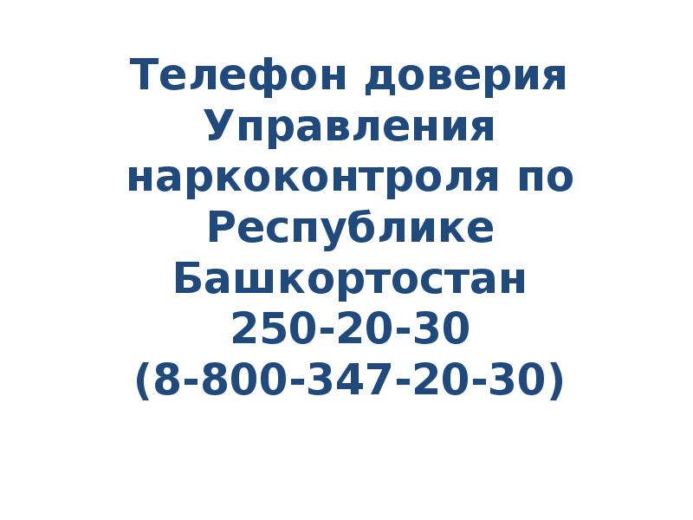

- Проведение профилактических мероприятий, в том числе в онлайн-формате, направленных на информирование о последствиях потребления психоактивных веществ в общеобразовательных организациях Республики Башкортостан, в том числе с освещением проводимых мероприятий в СМИ;

